adidas Originals представя обувките NMD_R2 PK за сезон есен/зима 2017 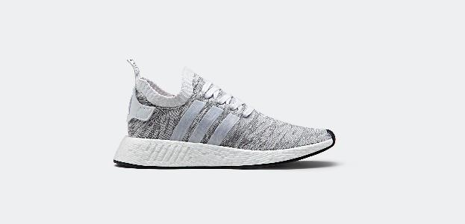

София, юли 2017 – adidas Originals представи новите модели на емблематичните обувки NMD за сезон есен/зима 2017.

Моделът на adidas Originals NMD_R2 превзема улиците този месец с две нови цветови комбинации за мъже и жени, съчетавайки футуристичния дизайн на обувката с грабващи вниманието графични щрихи.

Мъжкият модел NMD_R2 предлага силует с горна част изцяло изработена от Primeknit в сива цветова комбинация, докато уникалната техника ‘shadow knit’ създава ефекта на променящ се в зависимост от светлината цвят. Белите акценти на обувката включват: връзките, кожения елемент на петата и подметката от пяна BOOST с асиметрични EVA елементи.

Дамският модел се отличава по свой собствен начин, преобразявайки горната част на обувката от Primeknit с графичен десен. Основните елементи като характерния елемент на петата и 3-те ленти отстрани са запазени непокътнати, но са пресъздадени чрез впечатляваща розово-черна цветова комбинация. Обувката е завършена с бяла подметка от пяна BOOST с асиметрични EVA елементи в същия цвят, пресъздавайки второто поколение на силуета NMD в дръзка дамска версия.

Едно до друго, двете нови превъплъщения улавят поразяващото излъчване на моделите NMD_R2.

www.adidas.com
За допълнителна информация, моля свържете се с:
Георги Манчев
PR Manager – B+RED
Email: george.manchev@bplusred.com

